Presseinformation

Ungebremstes Wachstum der POWERLINK-Community

Danfoss, Getriebebau Nord, Indel, Infranor, Sick, Softing, Texas Instruments und die beiden Roboterhersteller Comau und Sepro: Die lange Mitgliederliste der Ethernet POWERLINK Standardization Group hat erneut einen deutlichen Wachstumsschub erlebt. In den vergangenen Wochen traten nicht weniger als neun Unternehmen der Nutzerorganisation von POWERLINK und openSAFETY bei. Ihre POWERLINK-basierten Produkte und Lösungen werden die neuen Mitglieder sowohl als Messe-Highlights der SPS IPC Drives 2012 auf ihren Ständen präsentieren. Darüber hinaus werden sie auch auf den EPSG-Ständen 114 und 117 in Halle 6 zu sehen sein.

Bei den EPSG-Neumitgliedern handelt es sich um Unternehmen aus unterschiedlichen Branchen, die POWERLINK und openSAFETY in verschiedenartige Produkte integrieren. So kann der Prozessor TI Sitara ARM 335x von Texas Instruments ohne Außenbeschaltung in POWERLINK-Netzwerken betrieben werden. Kompakt ist eine neue Slave-Anschaltung für das technologisch führende Echtzeit-Ethernet von Softing.

Im Bereich des Steuerungsbaus stellt ein POWERLINK-Master von Indel gemeinsam mit openSAFETY-Komponenten eine OEM-Systemlösung für Erodiermaschinen dar, während Comau und Sepro Robotersteuerungen auf diese innovative Basis stellen.

Wegen der hervorragenden Synchronisierungseigenschaften von POWERLINK stoßen auch weitere Hersteller von Antriebssystemen zur EPSG-Community. Zu ihnen gehören die Firmen Danfoss, Getriebebau Nord und Infranor. Abgerundet wird der Reigen der Neuzugänge durch den Beitritt des bekannten Sensorik-Herstellers Sick, der seine Druckmarkensensoren mit dem schnellen Industrienetzwerk ausgestattet hat.

„POWERLINK-Nutzer profitieren von einer stark steigenden Zahl verfügbarer Geräte und Komponenten für das herstellerunabhängige Echtzeit-Ethernet“, zeigt sich EPSG-Geschäftsführer Stefan Schönegger über das anhaltende Mitgliederwachstum der Nutzerorganisation erfreut.

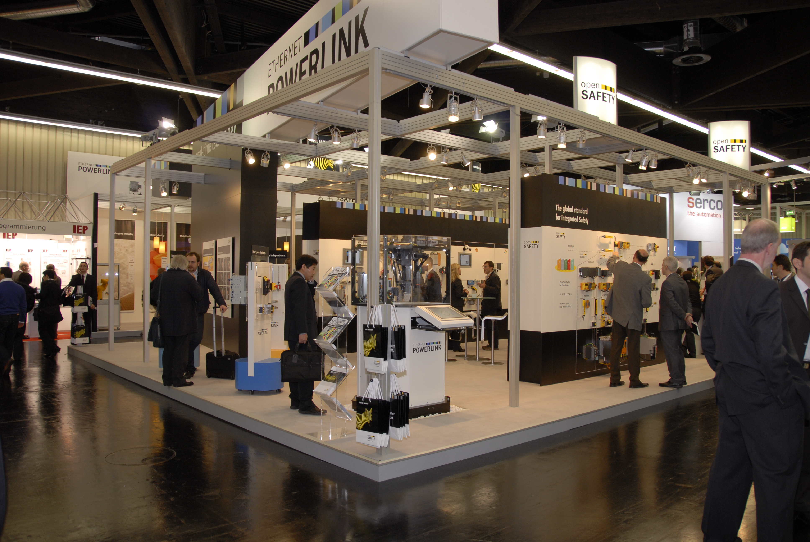
Bild 1:. Die Ethernet POWERLINK Standardization Group EPSG erfreut sich eines kontinuierlichen, starken Wachstums ihrer Mitgliederzahlen. Allein neun Unternehmen sind in den vergangenen Wochen beigetreten. Ihre POWERLINK-basierten Produkte und Lösungen werden zur SPS IPC Drives vom 27. bis 29.11.2012 auf den EPSG-Ständen 114 und 117 in Halle 6 zu sehen sein. (Foto: Mesago)

Bild: | EPSG_SPS2011.jpg | Zeichen: | 1.871
Dateiname: | EPSG_PR12192_Neue Mitglieder.doc | Datum: | 08.10.2012

Unternehmenshintergrund

Die Ethernet POWERLINK Standardization Group (EPSG) wurde 2003 als unabhängige Organisation von führenden Unternehmen der Antriebs- und Automatisierungstechnik gegründet. Ziel der Arbeit ist die Standardisierung und Weiterentwicklung des von B&R im Jahr 2001 eingeführten POWERLINK. Das leistungsstarke Echtzeit-Kommunikationssystem ist eine Lösung auf Basis des Ethernet-Standard nach IEEE 802.3, um Echtzeitdaten im Mikrosekundenbereich zu übertragen. Die EPSG kooperiert mit führenden Standardisierungsorganisationen wie beispielsweise der CAN in Automation (CiA) oder der IEC. Vorstand ist Anton Meindl, Business Manager Controls bei B&R.

Kontakt:

Ethernet POWERLINK Standardization Group (EPSG)
POWERLINK-OFFICE
Schaperstr. 18
10719 Berlin
Germany
Tel.: +49 . 30 . 8508 8529
Fax: +49 . 30 . 8508 8586
E-Mail: info@ethernet-POWERLINK.org
Internet: www.ethernet-POWERLINK.org

